2015年普通高等学校招生全国统一考试（江苏卷）
地理

注意事项：
1.本试卷分第Ⅰ卷（选择题）和第Ⅱ卷（非选择题）两部分。答题前，考生务必在将自己的姓名、考生号填写在答题卡上。
2. 回答第Ⅰ卷时，选出每小题选出答案后，用铅笔把答题卡上对应题目的答案标号涂黑，如需改动，用橡皮擦干净后，再选涂其他答案标号。写在试卷上无效。
3. 回答第Ⅱ卷时，将答案卸载答题卡上，写在试卷上无效。
4. 考试结束，将本试卷和答题卡一并交回。

一、选择题（共60分）
（一）单项选择题：本大题共18小题，每小题2分，共计36分。在每小题给出的四个选项中，只有一项是符合题目要求的。
图1为《清明上河图》（局部），反映了北宋都城东京（今河南开封）繁华的城市风貌。读图回答1-2题。
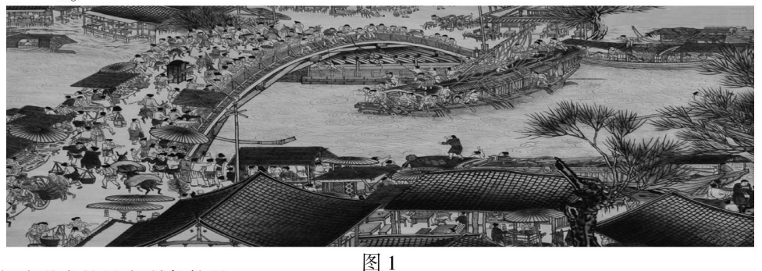
1．东京城形成的最有利条件是
A．文化底蕴深厚 B．商业繁荣发达 C．人口高度集聚 D．水陆交通便利
2．东京的城市功能主要以
A．行政功能为主 B．军事功能为主 C．文化功能为主 D．经济功能为主

北京时间2015年2月19日零点钟声敲响时，某工程师在南极长城站参与了中央电视台春节联欢晚会微信抢红包活动。图2为长城站位置示意图。读图回答3—4题。
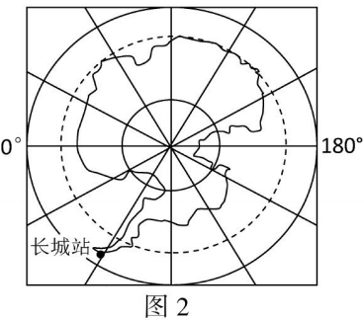
3．工程师微信抢红包的当地时间是
A．2月18日12时 B.2月18日20时
C．2月19日4时 D.2月19日12时
4．春节假期期间
A．南京太阳从东北方升起 B．南京昼夜长短变化幅度增大
C．长城站日落时间推迟 D．长城站正午太阳高度角减小

图3为安第斯山脉地理位置示意图。读图回答5—6题。
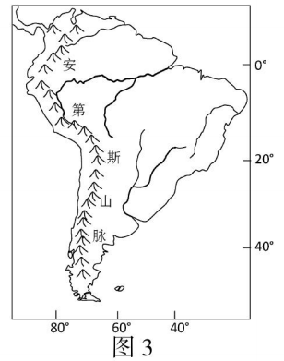
5．安第斯山脉南北狭长的原因是
A．沿经线方向发育 B．沿火山地震带发育
C．沿板块作用边界发育 D．沿海陆作用边界发育
6．下列地理现象成因与安第斯山脉密切相关的是
A．巴西高原煤炭资源丰富
B．南美大陆地表径流主要流入大西洋
C．南美大陆西部沿海形成大渔场
D．巴西东南沿海有热带雨林气候分布

图4为历史上客家人南迁部分路线及客家民居——土楼景观图。读图回答7-8题。
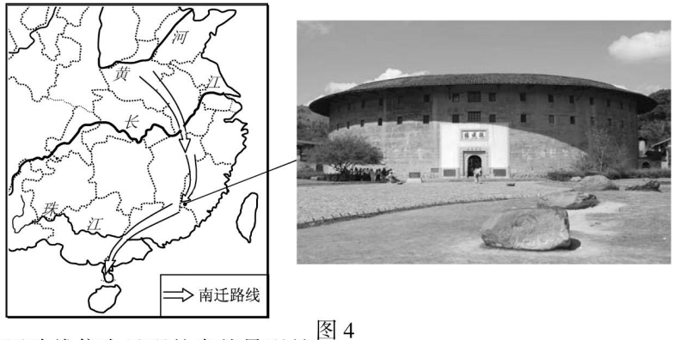
7．沿客家人南迁路线依次呈现的自然景观是
A．针叶林一落叶阔叶林一常绿阔叶林
B．落叶阔叶林一常绿硬叶林一热带雨林
C．落叶阔叶林一常绿阔叶林一热带雨林
D．针阔混交林一落叶阔叶林一常绿阔叶林
8．客家人选择土楼这种独特房屋形态最主要的原因是
A．安全防御 B．节约耕地 C．防雨保温 D．就地取材

图5为2015年5月1日14时亚洲部分地区海平面气压形势图。读图回答9—10题。
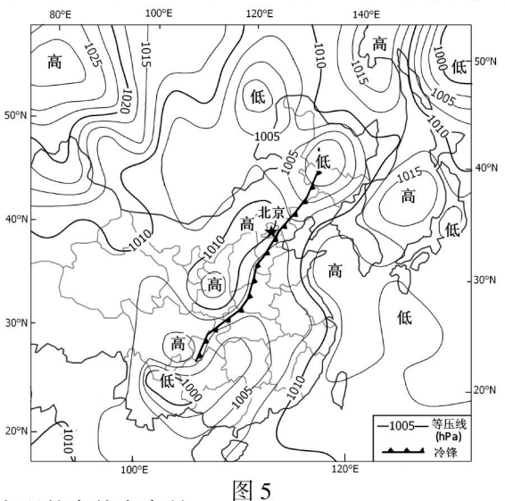
9．该日，下列地区可能出现的自然灾害是
A．江苏大部分地区遭受冻害 B．重庆发生滑坡泥石流
C．青海大部分地区普降暴雨 D．浙江沿海受台风袭击
10．图中锋面系统过境前后，江苏天气变化与下列图示相符的是
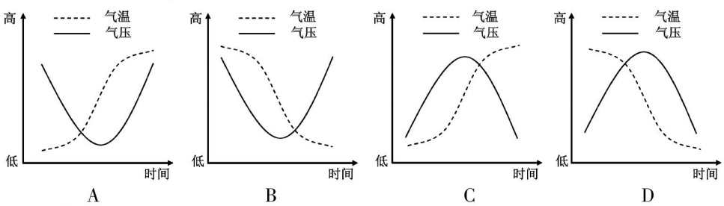

新疆牧民季节性地转场在冬、夏牧场之间。图6为新疆某地冬、夏牧场分布示意图。读图回答11-12题．
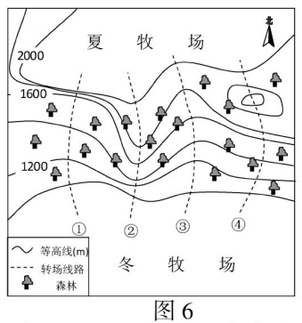
11.图中四条转场线路最合理的是
A．① B．② C．③ D．④
12．牧民转场主要受
A．草场垂直分布影响 B．山前绿洲规模影响
C．草场水平分布影响 D．聚落分布的影响

2015年是“一带一路”（“丝绸之路经济带”和“21世纪海上丝绸之路”）国家战略积极推进年。图7为“一带一路”主要线路示意图。读图回答13—14题。
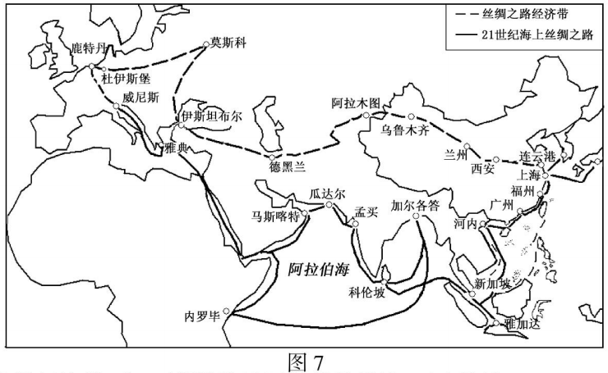
13.关于“丝绸之路经济带”东、西部沿海地区差异的描述，正确的是
A．东部人口稠密，西部地广人稀
B．东部城市化进程快，西部城市化水平高
C．东部产业结构层次高，西部资源密集型产业发达
D．东部农业机械化程度高，西部农牧业发达
14．某年6月至8月，一艘邮轮沿“21世纪海上丝绸之路”，从福州出发，经孟买到威尼斯，下列对沿途地理现象的描述可信的是
A．经南海时，遭遇梅雨阴雨连绵 B．经阿拉伯海时，多逆风逆水
C．经红海时，可见沿岸大片森林 D．经地中海时，遭遇连日狂风暴雨

林线是指高海拔山地的森林分布上限。图8为根据我国各地山地监测数据以及气象资料模拟的林线高度分布示意图。读图回答15—16题。
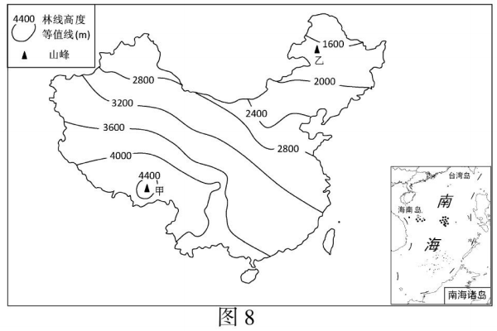
15．甲地位于喜马拉雅山东端，林线高于青藏高原其它地区。其主要原因是
A．纬度低，气温较高 B．太阳辐射强，气湿高
C．地势高，气温低、降水少 D．西南季风影响显著，水热条件好
16．乙地森林多生长在地势较高的区域，而河谷和平地却少有分布，其主要原因是
A．冷空气下沉，河谷气温低 B．地势低平，降水较少
C．冻土发育，排水不畅 D．位于背风坡，气候干燥

图9为某冰川所在区域遥感影像，图10为根据1973、2009年遥感影像提取的该冰川分布图层（局部），图中每个方格面积表示900平方米。读图回答17-18题。
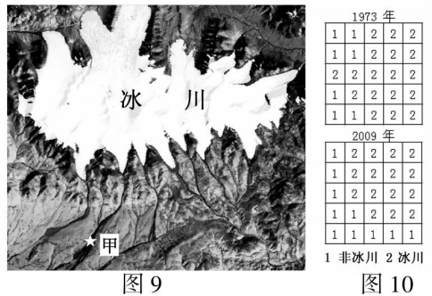
17．图9中甲点所处的地形是
A．山谷 B．山脊 C．冲积扇 D．盆地
18．图10所示区域冰川面积变化的情况是
A．减少了1800平方米 B．增加了1800平方米
C．增加了2700平方米 D．减少了2700平方米

（二）双项选择题：本大题共8小题，每小题3分，共计24分。在每小题给出的四个选项中，有两项是符合题目要求的。每小题选两项且全选对者得3分，选错、少选或不选均不得分。
2011年日本大地震导致的核泄漏已经影响到多个国家。据此回答19-20题。
19.核泄漏物质随洋流扩散，下列国家受其影响较大的可能是
A．加拿大 B．马来西亚 C．墨西哥 D．阿根廷
20．上述国家受影响海域，夏季表层海水等温线与下列示意图相符的是
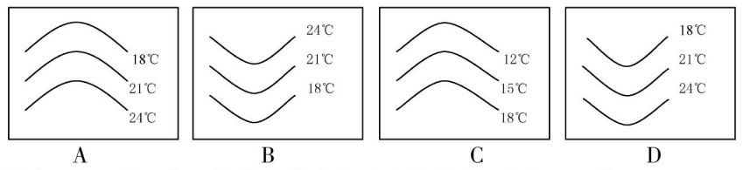

“国际慢城”是一种具有独特地方感的宜居城镇模式，要求人口在5万人以下、环境质量好、提倡传统手工业、无快餐区和大型超市等。图11为“国际慢城”桠溪镇的大山村土地利用今昔对比图。读图回答21-22题。
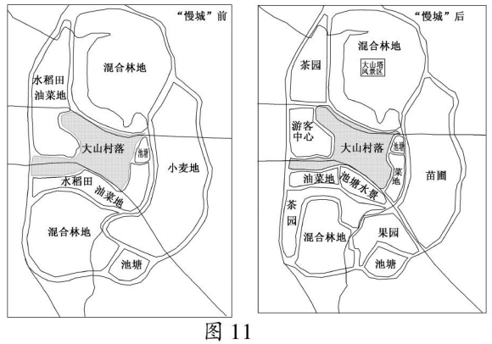
21．与“国际慢城“要求相符合的生产、生活方式是
A．骑单车出行 B．经营手工业作坊
C．去速食店就餐 D．建大型游乐场
22．大山村在成为“国际慢城”前后，产业结构的变化是
A．从传统农业到现代农业
B．从种植业到种植业与服务业相结合
C．从水稻种植业到商品谷物农业
D．从较单一的农作物到多种经济作物

图12为2011年中国农业现代化发展水平类型分布格局图。读图回答23-24题．
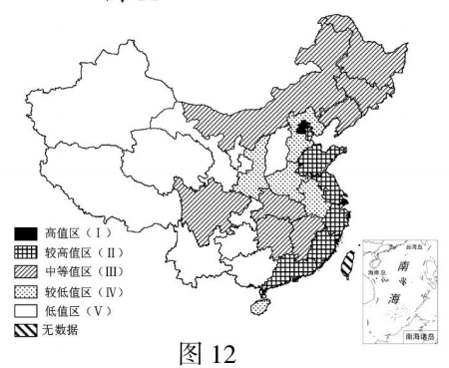
23．下列叙述正确的是
A．Ⅱ区人口稠密是其农业现代化的重要推动力
B．Ⅲ区内部不同省区间农业机械化水平差异大
C．Ⅳ区具有耕地面积大土地后备资源多的优势
D．V区自然条件差是限制其农业发展的重要因素
24．在现代农业发展规划中，可定位为粮食生产型农业区的省份主要位于
A．I区 B．Ⅲ区
C．Ⅳ区 D．V区

图13为1971-2008年世界及部分国家人均碳排放与人均GDP变化率，图14为1971、2008年世界及部分国家单位GDP碳排放。读图回答25-26题。
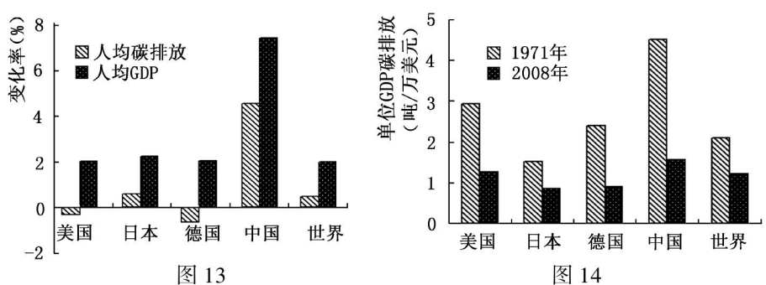
25．下列说法正确的是
A．美、日、德三国人均GDP变化率均低于人均碳排放变化率
B．美、日、德三国人均GDP与人均碳排放同步增长
C．美、日、德三国单位GDP碳排放最大的是美国
D．1971-2008年单位GDP碳排放下降量最大的是中国
26.下列措施中能有效降低单位GDP碳排放的是
A．控制人口数量 B．加快发展新能源
C．加强科技创新 D．缩减生产规模

二、综合题：本大题分必做题（第27题一第29题）和选做题（第30题），共计60分。
27．阅读材料，回答下列问题。（14分）
材料一 即将修建的“中巴铁路”北起新疆喀什，南至巴基斯坦瓜达尔港。图15为“中巴铁路”规划线路及周边地区示意图。
材料二 图16为喀什和瓜达尔气候资料图。
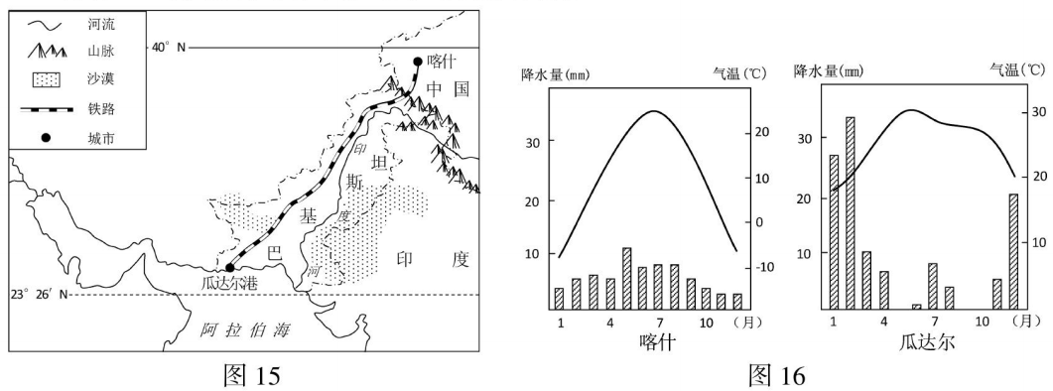
（1）瓜达尔港最主要的区位优势是 ▲ 。（２分）
（2）喀什和瓜达尔两地气候的不同点是： ▲ 、 ▲ 。喀什终年干燥少雨的原因是： ▲ 、 ▲ 。（4分）
(3)中巴铁路建设难度较大的主要自然原因是▲ 、 ▲ 、 ▲ 。（3分）
(4)印度河的主要补给类型是 ▲ 、 ▲ 。（2分）
(5)印度河流域是人类古代文明发祥地之一。随着人类活动的加剧，许多繁华的古代城市不断受到沙漠的蚕食。该区域地理环境的变化对我国绿洲地区发展的启示是 ▲ 。（3分）

28．阅读材料，回答下列问题。（13分）
材料- 2013年，河北省粗钢产量占全球总产量的11.6%，占全国产量的23.9%。钢铁产业成为河北第一支柱产业。其中，唐山和张家口分别占全省产量近50%和4%。
材料二 图17为河北省煤铁资源分布与水系图。
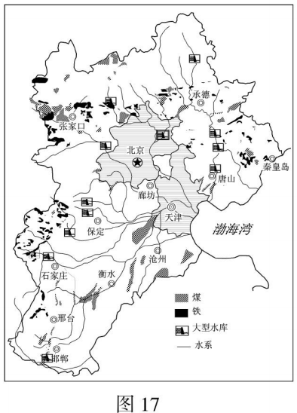
(1)河北省成为我国主要钢铁工业基地的条件是 ▲ 。（3分）
(2)张家口发展钢铁工业对京津地区环境的影响是 ▲ 。（2分）
(3)分析河北省发展钢铁工业的利弊。
利 ▲ 。
弊 ▲ 。（4分）
(4)河北省钢铁工业可持续发展的途径是 ▲ 。（4分）

29．阅读材料，回答下列问题。（13分）
材料- 2014年10月29日，国务院印发《关于调整城市规模划分标准的通知》。新的城市规模划分标准以城区常住人口为统计口径，将城市划分为五类七档（表1）。
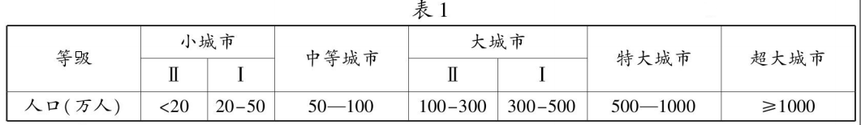
材料二 图18为某年江苏省城市地价及省辖市中心城市常住人口示意图。
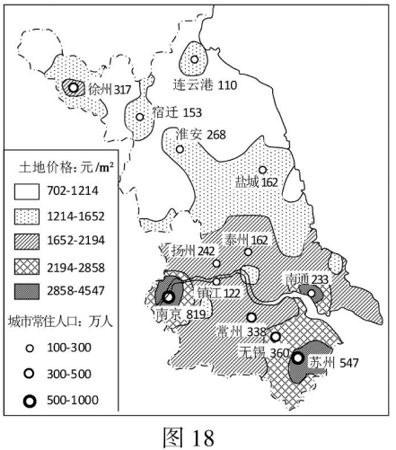
(1)按新的城市规模划分标准，江苏省13个省辖市可分为 ▲ 类 ▲ 档，其中特大城市有 ▲ 个。（3分）
(2)苏州的常住人口远大于户籍人口，主要由于 ▲ 、 ▲ 。（2分）
(3)江苏省各城市地价空间分布的大致趋势是 ▲ ，高地价带的城市主要沿 ▲ 、 ▲ 分布。对苏州和南通地价影响最大的城市是 ▲ 。（4分）
(4)影响江苏省内各城市地价差异的主要因素有 ▲ 、 ▲ 。地价差异对低地价区产业发展的影响是 ▲ ，对高地价区产业发展的影响是 ▲ 。（4分）

30.【选做题】本题包括A、B、C、D四小题，请选定其中两题，并在相应的答题区域内作答。若多做，则按作答的前两题评分。
A. [海洋地理]中国在夏威夷东南方海底区域（东北太平洋C-C海区）拥有一块多金属锰结核资源采矿区。图19为夏威夷群岛部分岛屿岩石年龄及东北太平洋C-C海区位置示意图。读图回答下列问题。（10分）
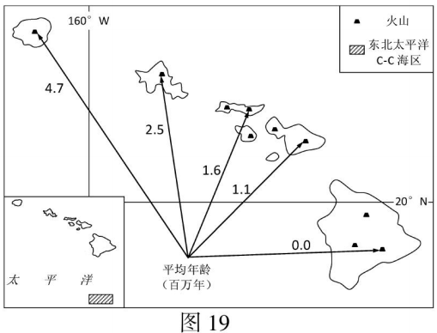
(1)按照成因分类，夏威夷群岛是 ▲ 岛。（1分）
(2)夏威夷群岛位于 ▲ 板块，该群岛所在地区板块运动方向是 ▲ ，判断理由是 ▲ 。（3分）
(3)夏季，与夏威夷群岛所在海域相比，太平洋西岸同纬度海区海水盐度较低，原因是
▲ 、 ▲ 。（2分）
(4)东北太平洋C-C海区海底地形为 ▲ ，该海底地形特点是 ▲ 。对我国而言，该海域属于 ▲ （填写序号）。（4分）
①领海 ②毗连区 ③经济专属区 ④公海

B．[城乡规划]图20为某城市现状图。在河流水文站50年的观测记录中，两次大洪水水位分别达到96m、93m。读图回答下列问题。（10分）
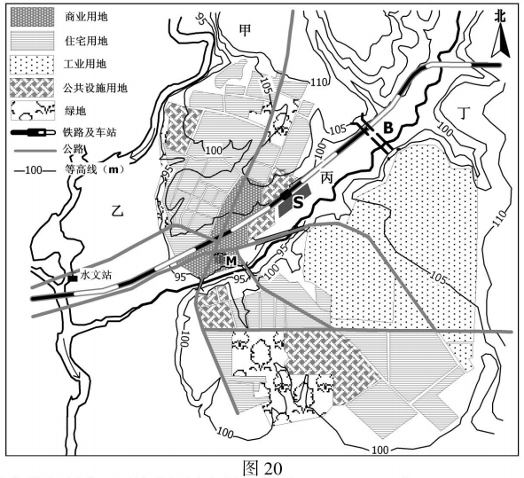
(1)该城市若规划合理，则盛行风向最可能是 ▲ 。（1分）
(2)M地作为商业中心的优势是 ▲ 。（1分）
(3)在甲、乙、丙、丁4地中，应优先选择 ▲ 进行房地产开发，理由是 ▲ 、 ▲ 。（3分）
(4)拟在B处修建一座大桥，其对城市的影响是 ▲ 。（2分）
(5)拟在S处建一大型仓储物流中心，有利条件是 ▲ ，不利条件是 ▲ 、 ▲ 。（3分）

C．[旅游地理]图21是京沪高铁及沿线主要旅游城市示意图。读图回答下列问题。（10分）
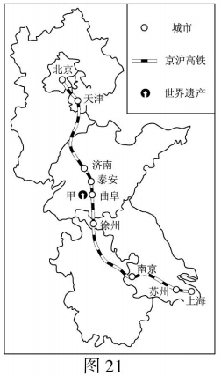
(1)按世界遗产分类，甲属于 ▲ ，其最核心的旅游资源价值是 ▲ 。（2分）
(2)在高铁沿线景区中，游客倾向于选择世界遗产主要考虑的因素是 ▲ 、 ▲ 、 ▲ 。（3分）
(3)游客为获得泰山日出的最佳观赏效果，应注意选择 ▲ 、 ▲ 。（2分）
(4)节假日期间，泰山景区游客众多，形成“爆棚”现象，可能产生的主要问题是 ▲ 。（3分）

D．[环境保护]美国先后出台过多部有关土地利用的法规，如1934年出台了“泰勒放牧法”，1935年出台了“水土保持法”等，这些法规对美国资源与环境产生了深远影响。图22是美国过去200年来草地面积变化图。读图回答下列问题。（10分）
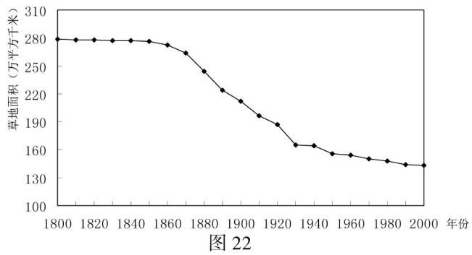
(1)过去200年美国草地面积变化特点是 ▲ 。（2分）
(2)20世纪30年代，美国中西部春季“黑风暴”频发，其产生的自然条件是 ▲ 、 ▲ 。（2分）
(3)“泰勒放牧法”和“水土保持法”对美国资源与环境产生的影响是 ▲ 。（3分）
(4)历史时期美国土地资源开发利用对我国的启示有 ▲ ，针对我国国情，保护和合理利用草场资源还可以采取 ▲ 等措施。（3分）

2015江苏高考地理试题参考答案
一、选择题（共60分）
（一）单项选择题：本大题共18小题，每小题2分，共36分。
1.D 2.A 3.A 4.D 5.C 6.B 7.C 8.A 9.B 10.B
11.C 12.A 13.B 14.B 15.D 16.C 17.A 18.D
（二）双项选择题：本大题共8小题，每小题3分，共24分。
19.AC 20.CD 21.AB 22.BD 23.BD 24.BC 25.CD 26.BC
二、综合题：本大题分必做题（第27题-第29题）和选做题（第30题），共60分。
27．（14分）
(1)邻近波斯湾和霍尔木兹海峡（邻近印度洋主航线和世界主要石油产地）
(2)喀什冬冷夏热，瓜达尔终年炎热 喀什夏季降水偏多，瓜达尔冬季降水偏多 深居内陆 地形闭塞
(3)地势起伏大 地质条件复杂 部分路段气候高寒，冻土广布 部分路段沿线沙漠广布（任答3点）
(4)雨水 冰川融水
(5)合理开发利用水资源，节约用水 控制人口数量 调整产业结构 保护生态环境等（任答3点）
28．（13分）
(1)煤、铁资源丰富 市场广阔 交通便利 工业基础好（任答3点）
(2)位于冬季风的上风向，易造成京津地区大气污染 位于水源地的上游，易造成京津地区水源污染
(3)促进区域经济发展 增加就业机会 带动相关产业发展（任答2点）；加剧水资源短缺 造成环境污染和生态破坏 加大能源、交通压力（任答2点）
(4)调整钢铁工业布局 加大科技投入 优化钢铁产业结构（延长产业链，提高产品附加值） 加强环境保护
29．（13分）
(1)2 3 2
(2)经济发达 工业化、城市化水平高 外来务工人员多（任答2点）
(3)从南向北逐渐降低 京沪线 沪宁线 宁启线（任答1点） 长江 上海
(4)经济发展水平 城市人口规模 有利于承接产业转移 优化产业结构

30．【选做题】本题包括A、B、C、D四小题，请选定其中两题，并在相应的答题区域内作答。
若多做，则按作答的前两题评分。
A．[海洋地理]（10分）
(1)火山
(2)太平洋 由东南向西北（由东向西） 岛屿岩石年龄由东南向西北逐渐变老
(3)太平洋西岸正值雨季 河流淡水注入多 夏威夷群岛夏季受副热带高压控制，降水较少，蒸发旺盛（任答2点）
(4)洋盆 地形平坦 ④

B．[城乡规划]（10分）
(1)西风（西南风）
(2)通达度高 位于商业活动集聚区（任答1点）
(3)甲 地势较高 可用地面积广 远离工业区（任答2点）
(4)加强河流上游两岸联系 缓解市区交通运输压力 促进桥北发展（任答2点）
(5)铁路运输便利 距离商业区近（任答1点） 地势较低，受洪水威胁 与工业区联系不便

C．[旅游地理]（10分）
(1)世界文化遗产 历史文化价值
(2)知名度高 旅游资源质量好 旅游接待能力强
(3)最佳观赏位置 最佳观赏时机（时间、天气状况等）
(4)破坏旅游资源 造成环境污染 产生安全隐患 破坏旅游基础设施扰乱社会秩序（任答3点）

D．[环境保护]（10分）
(1)总体呈下降趋势（先缓慢下降，后快速下降，再缓慢下降）
(2)春季多大风 天气干燥 生态环境脆弱（任答2点）
(3)限制土地过度开垦 缓解水土流失和土地荒漠化 有效保护草地资源
(4)建立健全土地利用政策 完善生态环境保护法规（任答1点）
行政手段 经济手段 技术手段 宣传教育（任答2点）

